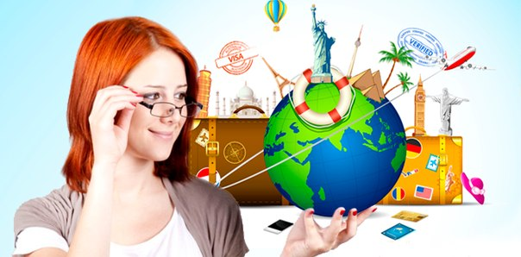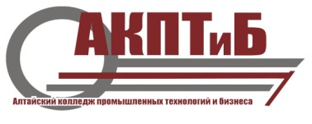

**Специальность**

**43.02.16 «Туризм и гостеприимство»**

**Уровень профессионального образования** – среднее профессиональное образование по программе подготовки специалиста среднего звена.

Очная (дневная) форма обучения.

**Квалификация:** Специалист по туризму и гостеприимству.

**Срок обучения:** на базе 9 классов – 2 года 10 месяцев,

на базе 11 классов **–** 1 год 10 месяцев

В настоящее время специалисты в сфере туризма и гостеприимства высоко востребованы. Для развития отрасли с 2021 года Правительством РФ реализует Национальный проект «Туризм и Индустрия гостеприимства», цель которого сделать путешествия по России удобными, безопасными и интересными. С каждым годом внутренний туризм набирает обороты, ведётся обустройство туристических центров городов, появляются новые туристские маршруты, активно развиваются объекты туристской индустрии.

Основная задача специалиста по туризму – организовать для туриста полноценный отдых. Он предлагает клиенту варианты проведения путешествий, рекомендует место отдыха, организует договорённости с транспортными предприятиями, гостиницами и туристическими агентствами, заботится о безопасности и комфорте клиентов в течение всего путешествия. Специалист дает шанс побывать в разных уголках мира, познакомиться с обычаями и традициями разных народов за счет туристической компании (работодателя).

Основные должностные обязанности специалиста по туризму состоят в следующем:

* привлечение клиентов и продажа туров;
* разработка туристических программ;
* консультация клиентов, подбор оптимальных туров;
* оформление страховок, виз, загранпаспортов и иных документов;
* бронирование номеров в гостиницах;
* приобретение или бронирование билетов (авиа, ж/д, автобусы и т.п.);
* бронирование услуг для клиентов (экскурсии, встреча в аэропорту, аренда автомобилей, питание и прочее).
* формирование группы туристов и регистрирование в аварийно-спасательных службах;
* сопровождение туристов при прохождении маршрута (по видам туризма).

Должность специалиста по туризму всегда востребована в туристических агентствах и у туроператоров. Выпускники работают менеджерами по туризму, гидами, экскурсоводами, имеют возможность открывать свой собственный туристический бизнес.

Успешным специалистом по туризму станет человек, обладающий аналитическим складом ума, гибкостью мышления, способностью к концептуализации. Специалист по туризму должен быть творческой личностью, организатором по своей сути, инициатором, новатором, руководителем. Также для него важны коммуникабельность, вежливость, харизматичность и дипломатичность.